**Комплект оценочных материалов по дисциплине**

**«Устройства регистрации и отображения информации»**

**Задания закрытого типа**

**Задания закрытого типа на выбор правильного ответа**

*Выберите один правильный ответ*

1. Какой элемент лазерного проектора предназначен для наложения изменяющейся во времени информации на излучение лазера путем изменения во времени его яркости?

А) Лазер

Б) Дефлектор

В) Модулятор оптический

Г) Экран

Правильный ответ: В

Компетенции (индикаторы): ПК-2

*Выберите все правильные варианты ответов*

2. По расположению элементов отображения к знакосинтезирующим дискретным индикаторам относятся:

А) матричные

Б) сегментные

В) мозаичные

Г) знаковые

Правильные ответы: А, Б, В

Компетенции (индикаторы): ПК-2

3. Укажите достоинства жидкокристаллических индикаторов:

А) малая потребляемая мощность

Б) работа при высоком уровне внешней освещенности

В) узкий диапазон рабочих температур

Г) простота конструкции и технологии изготовления

Правильные ответы: А, Б, Г

Компетенции (индикаторы): ПК-2

4. Укажите методы формирования знаков на экране электронно-лучевой трубки:

А) знакопечати (матричный)

Б) мнемосхемный

В) функциональный

Г) растровый

Правильные ответы: А, В, Г

Компетенции (индикаторы): ПК-2

5. В состав устройств отображения коллективного пользования входят:

А) электронно-лучевые трубки

Б) большие экраны

В) табло

Г) мнемосхемы

Правильные ответы: Б, В, Г

Компетенции (индикаторы): ПК-2

6. В состав лазерного проектора входят:

А) оптический модулятор

Б) дефлектор

В) схема управления модулятором

Г) источник питания

Д) табло

Правильные ответы: А, Б, В, Г

Компетенции (индикаторы): ПК-2

**Задания закрытого типа на установление соответствия**

*Установите правильное соответствие.*

*Каждому элементу левого столбца соответствует только один элемент правого столбца.*

1. Установите соответствие вида информации, подлежащей отображению в информационных системах, ее содержанию.

|  |  |
| --- | --- |
| 1) базовая информация | А) сведения о состоянии контролируемых процессов, отчетные и статистические данные |
| 2) оперативная информация | Б) нормативные, справочные, постоянные данные многократного пользования, плановые и директивные сведения |
| 3) результирующая информация | В) итоговые сведения, используемые в процессах управления |

Правильный ответ: 1-Б, 2-А, 3-В

Компетенции (индикаторы): ПК-2

2. Установите соответствие группы символов и вида отображаемой ими информации.

|  |  |
| --- | --- |
| 1) геометрические | А) отображают цифры, буквы и условные знаки, их сочетания, соответствующие системам счисления |
| 2) физические | Б) отображают значения параметров физическим состоянием носителя информации |
| 3) знаковые (цифровые) | В) отображают значение какого-либо фактора длиной линии, расстоянием между двумя точками или углом |

Правильный ответ: 1-В, 2-Б, 3-А

Компетенции (индикаторы): ПК-2

3. Устройства отображения характеризуются рядом параметров, которые объединяют в 4 группы. Установите соответствие названия группы и перечня параметров, относящихся к ней.

|  |  |
| --- | --- |
| 1) информационно-технические | А) определяют стоимостные показатели, затраты на проектирование и эксплуатацию |
| 2) инженерно-психофизиологические | Б) характеризуют объем, форму, качество, своевременность, значимость отображаемой информации (информационная емкость, емкость буферного запоминающего устройства, изобразительная возможность, быстродействие и др.) |
| 3) конструктивно-технические | В) определяют создание комфортных условий работы оператора (например, яркость и контрастность изображения, разрешающая способность, точность воспроизведения информации, частота повторения изображения, размеры воспроизводимых символов) |
| 4) технико-экономические | Г) характеризуют сложность и качество конструкции (например, надежность функционирования, потребляемая мощность) |

Правильный ответ: 1-Б, 2-В, 3-Г, 4-А

Компетенции (индикаторы): ПК-2

4. Установите соответствие типа индикатора и вида электролюминесценции, на которой основан принцип его действия.

|  |  |
| --- | --- |
| 1) электролюминесцентные индикаторы | А) инжекционная электролюминесценция, происходящая при рекомбинации электронов и дырок на р-n-переходе полупроводникового кристалла, включенного в прямом направлении |
| 2) полупроводниковые индикаторы | Б) предпробойная электролюминесценция, которая возникает в микроучастках порошковых или пленочных электролюминофоров при напряженностях поля, близких или равных пробивным |

Правильный ответ: 1-Б, 2-А

Компетенции (индикаторы): ПК-2

5. Установите соответствие вида жидких кристаллов (ЖК) расположению молекул в них.

|  |  |
| --- | --- |
| 1) смектические ЖК | А) имеют структуру слоистую, но в каждом слое молекулы вытянуты в некотором преимущественном направлении |
| 2) нематические ЖК | Б) отсутствует слоистая структура, а молекулы также ориентированы параллельно друг другу своими длинными осями |
| 3) холестерические ЖК | В) сильно вытянутые молекулы располагаются слоями одинаковой толщины, близкой к длине молекул, ориентированы молекулы параллельно друг другу |

Правильный ответ: 1-В, 2-Б, 3-А

Компетенции (индикаторы): ПК-2

6. Установите соответствие принципа построения мнемосхемы и его содержания.

|  |  |
| --- | --- |
| 1) Принцип лаконичности | А) предусматривает требование, согласно которому надо выделять и использовать наиболее существенные особенности управляемых объектов, т.е. на мнемосхеме не следует применять элементы, обозначающие несущественные конструктивные особенности системы, а символы сходных объектов и процессов необходимо по возможности объединять и унифицировать |
| 2) Принцип обобщения и унификации | Б) мнемосхема должна быть простой, не должна содержать лишних, затемняющих элементов, а отображаемая информация должна быть четкой, конкретной и краткой, удобной для восприятия и дальнейшей переработки |
| 3) Принцип акцента | В) на мнемосхемах в первую очередь необходимо выделять размерами, формой или цветом элементы, наиболее существенные для оценки состояния, принятия решения и воздействия на управляемый объект |

Правильный ответ: 1-Б, 2-А, 3-В

Компетенции (индикаторы): ПК-2

7. Установите соответствие типа системы и принципа ее действия.

|  |  |
| --- | --- |
| 1) Автоматические системы | А) все операции, входящие в процесс, полностью автоматизированы, и оператор осуществляет лишь включение и выключение оборудования |
| 2) Эргатические системы | Б) человек является активным звеном в системе управления и непрерывно воспринимает потоки информации, идущие не только, например, от вычислительных устройств через средства отображения, но даже и со стороны среды, активно влияющей на него |

Правильный ответ: 1-А, 2-Б

Компетенции (индикаторы): ПК-2

**Задания закрытого типа на установление правильной последовательности**

*Установите правильную последовательность.*

*Запишите правильную последовательность букв слева направо.*

1. Установите последовательность блоков в системе однокоординатной адресации при отображении цифровой информации:

А) счетчик

Б) знакогенератор

В) формирователь

Г) индикатор

Правильный ответ: А, Б, В, Г.

Компетенции (индикаторы): ПК-2

**Задания открытого типа**

**Задания открытого типа на дополнение**

*Напишите пропущенное слово (словосочетание).*

1. Отображение информации - это представление ее в форме, приемлемой для непосредственного восприятия _____________.

Правильный ответ: человеком

Компетенции (индикаторы): ПК-2

2. Под дискретным индикатором понимают прибор, информационное поле которого состоит из _____________ фиксированных в пространстве элементов отображения (ЭО), а изображение создается одним ЭО или их совокупностью.

Правильный ответ: отдельных

Компетенции (индикаторы): ПК-2

3. _______________ - это условная информационная модель производственного процесса или системы, выполненная как комплекс символов, изображающих элементы системы (или процесс) с их взаимными связями.

Правильный ответ: мнемосхема

Компетенции (индикаторы): ПК-2

**Задания открытого типа с кратким свободным ответом**

1. Напишите пропущенное слово (словосочетание).

На рисунке представлены схемы включения полупроводниковых индикаторов в сеть переменного тока с _________________.

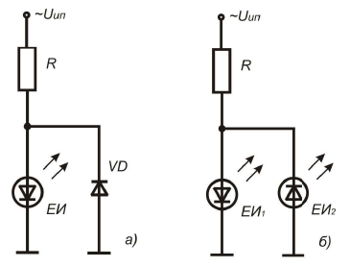

Правильный ответ: защитой от пробоя/защитой индикатора.

Компетенции (индикаторы): ПК-2

2. Напишите пропущенное слово (словосочетание).

На рисунке представлены схемы возбуждения полупроводниковых индикаторов с использованием _________________.

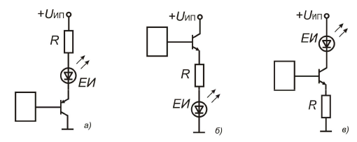

Правильный ответ: усилительного транзистора/транзистора.

Компетенции (индикаторы): ПК-2

3. Напишите пропущенное слово (словосочетание).

На рисунке представлена принципиальная схема управления жидкокристаллическим индикатором в статическом режиме. Резисторы R1 ÷ R7 обеспечивают требуемый ток через _________________.

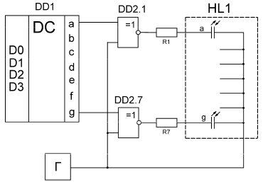

Правильный ответ: сегменты/сегменты индикатора/элементы отображения индикатора.

Компетенции (индикаторы): ПК-2

4. Напишите пропущенное слово (словосочетание).

При выборе типа транзистора для схемы управления вакуумного накаливаемого индикатора, приведенного на рисунке, необходимо учесть бросок тока при включении холодной нити, который в 2 раза превышает номинальный. Поэтому ток коллектора выбранного транзистора должен в _____________ раза превышать номинальный ток сегмента индикатора.

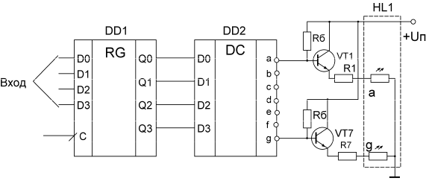

Правильный ответ: 2-3/два-три/2÷3.

Компетенции (индикаторы): ПК-2

**Задания открытого типа с развернутым ответом**

1. Приведите подробное описание работы принципиальной схемы возбуждения жидкокристаллического индикатора частотным способом, приведенной на рисунке.

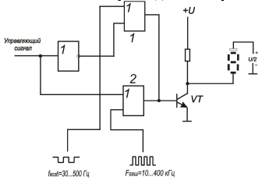

Время выполнения – 30 мин.

Критерии оценивания: примерное содержательное соответствие приведенному ниже ожидаемому результату.

Ожидаемый результат:

Приведенная схема состоит из инвертора, двух вентилей (1 и 2) с двумя входами и транзисторного ключа. К коллектору транзистора приложено постоянное напряжение, равное удвоенной амплитуде переменного напряжения возбуждения (40 В). На вход одного из вентилей подано переменное напряжение частоты 30... 500 Гц, на вход другого — напряжение частоты 10 ...400 кГц. С коллектора транзистора на сегмент индикатора подаются импульсы прямоугольной формы соответствующей частоты амплитудой 40 В. На общий электрод индикатора подается постоянное напряжение для компенсации постоянной составляющей возбуждающего сигнала. При подаче управляющего сигнала, соответствующего режиму включения сегмента индикатора на выходе вентиля 1 формируется положительный сигнал, переключающий транзистор с частотой возбуждения 30... 500 Гц. Сигнал на выходе вентиля 2 в это время отсутствует. При изменении полярности управляющего сигнала на выходе вентиля 2 возникает сигнал гашения сегмента с частотой 10 ...400 кГц.

Компетенции (индикаторы): ПК-2

2. На рисунке приведена схема включения вакуумного накаливаемого индикатора с формирователями тока в статическом режиме работы. Приведите порядок расчета схемы в общем виде.



Время выполнения – 30 мин.

Критерии оценивания: наличие всех формул, примерное содержательное соответствие приведенному ниже ожидаемому результату.

Ожидаемый результат:

Резисторы R1÷R7 для приведенной схемы рассчитываются по формуле:

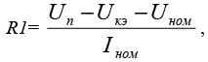

где Uп - напряжение питания,

Uкэ - падение напряжения на переходе коллектор-эмиттер транзистора VT1 в открытом состоянии,

Uном - номинальное напряжение на сегменте индикатора,

Iном - номинальный ток через сегмент индикатора.

Ток базы насыщения транзистора определяется из тока коллектора:

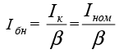

где β – статический коэффициент передачи транзистора VT1.

Выбираем степень насыщения S = 2, тогда ток базы будет равен:



Ток базы задается базовым резистором, который можно найти по формуле:

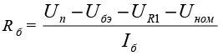

где Uп - напряжение питания,

Uбэ - напряжение база-эмиттер транзистора в режиме насыщения,

UR1 - напряжение на R1,

Uном - номинальное напряжение на сегменте индикатора,

Iб - ток базы транзистора.

При выборе типа транзистора для схемы управления необходимо учесть бросок тока при включении холодной нити, который в 2 раза превышает номинальный. Поэтому ток коллектора выбранного транзистора должен в 2÷3 раза превышать номинальный ток сегмента индикатора.

Компетенции (индикаторы): ПК-2

3. На рисунке приведена схема включения полупроводниковых индикаторов с общим катодом в статическом режиме работы. Приведите порядок расчета схемы в общем виде.

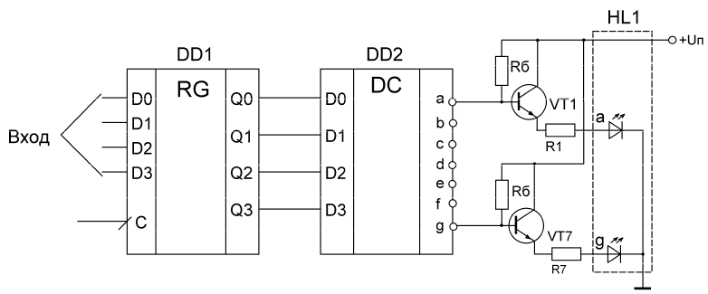

Время выполнения – 30 мин.

Критерии оценивания: наличие всех формул, примерное содержательное соответствие приведенному ниже ожидаемому результату.

Ожидаемый результат:

Резисторы R1÷R7 для приведенной схемы рассчитываются по формуле:

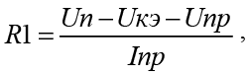

где Uп - напряжение питания,

Uкэ - падение напряжения на переходе коллектор-эмиттер транзистора VT1 в открытом состоянии,

Uпр - прямое падение напряжения на светодиоде при токе Iпр.

Ток базы насыщения транзистора определяется из выражения:

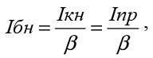

где β – статический коэффициент передачи транзистора VT1.

Выбираем степень насыщения S = 2, тогда ток базы будет равен:

.

Ток базы задается базовым резистором, который можно найти по формуле:

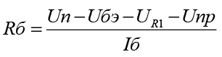

Расчет схемы управления для остальных разрядов аналогичен приведенному.

Компетенции (индикаторы): ПК-2